Снимай рычаг КПП, потом крышку. Вилки должны быть надежно зафиксированы стопорными болтами. Валы переключения при отпущенной педали нельзя сдвинуть (их должен держать валик блокировки)

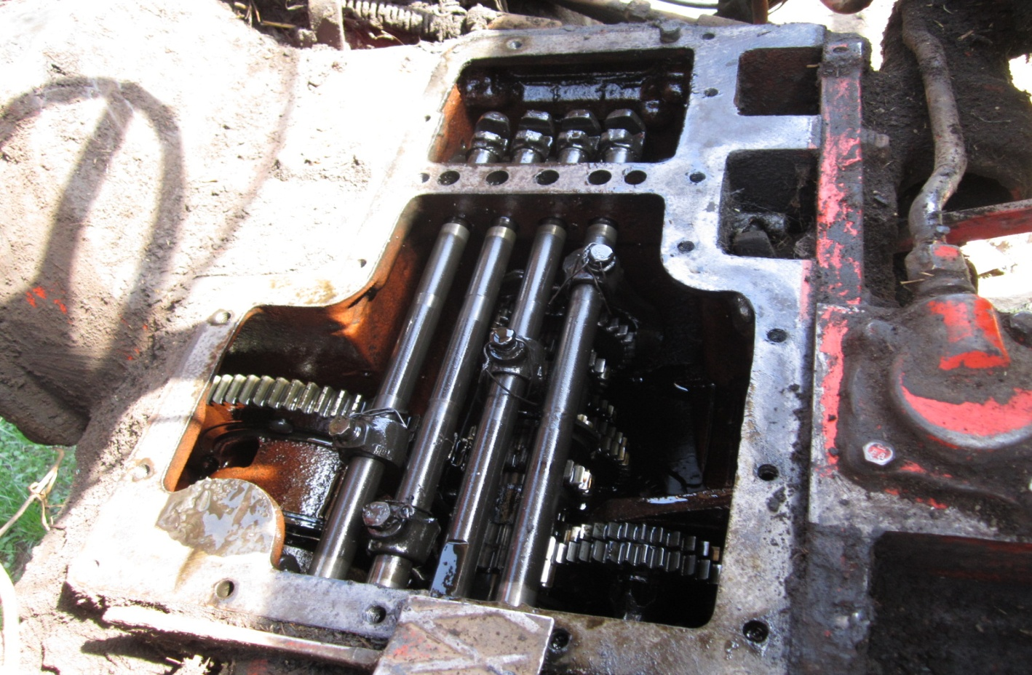

Болты должны быть закручены м законтрены проволокой

Здесь находятся шарики, которые входят в проточки валиков переключения

Это валик блокировки, который при отпущенной педали не дает валикам двигаться

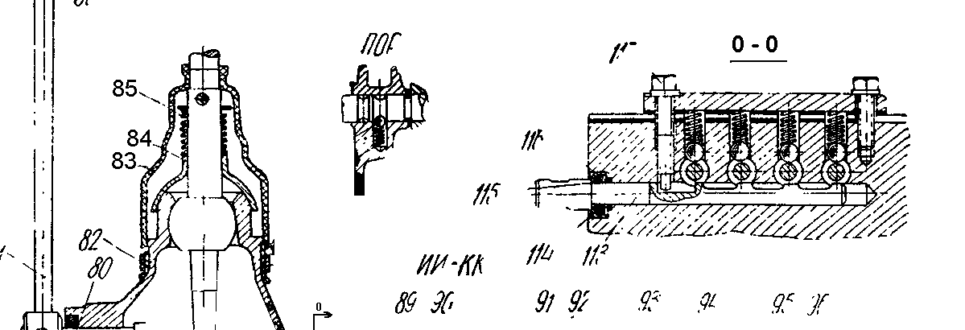

Валик 113 блокировки. Связан тягой с педалью муфты. Не дает валам переключения двигаться, когда педаль отпущена

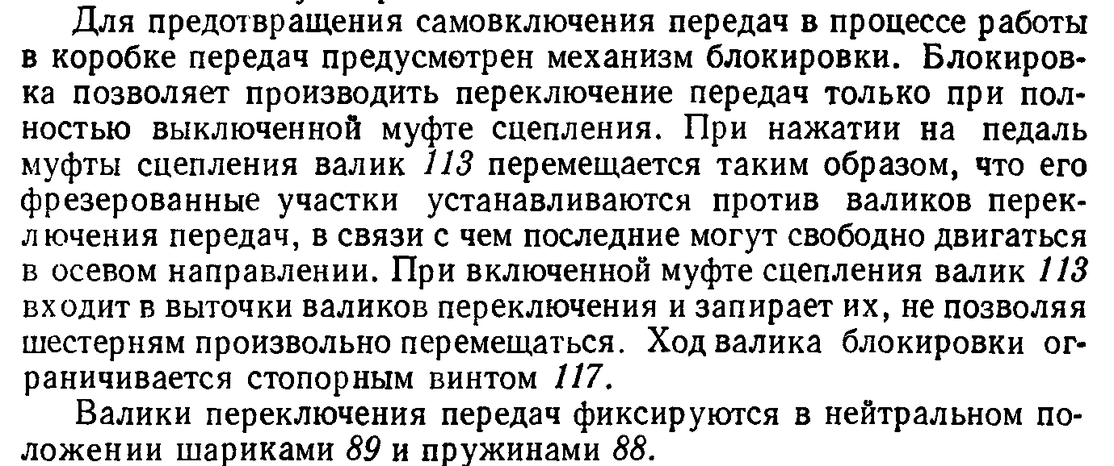



Здесь крепится вилка (засверловка для стопора)

Проточки 3 шт, куда входят шарики